Maison Contemporaine - Région GOURDON

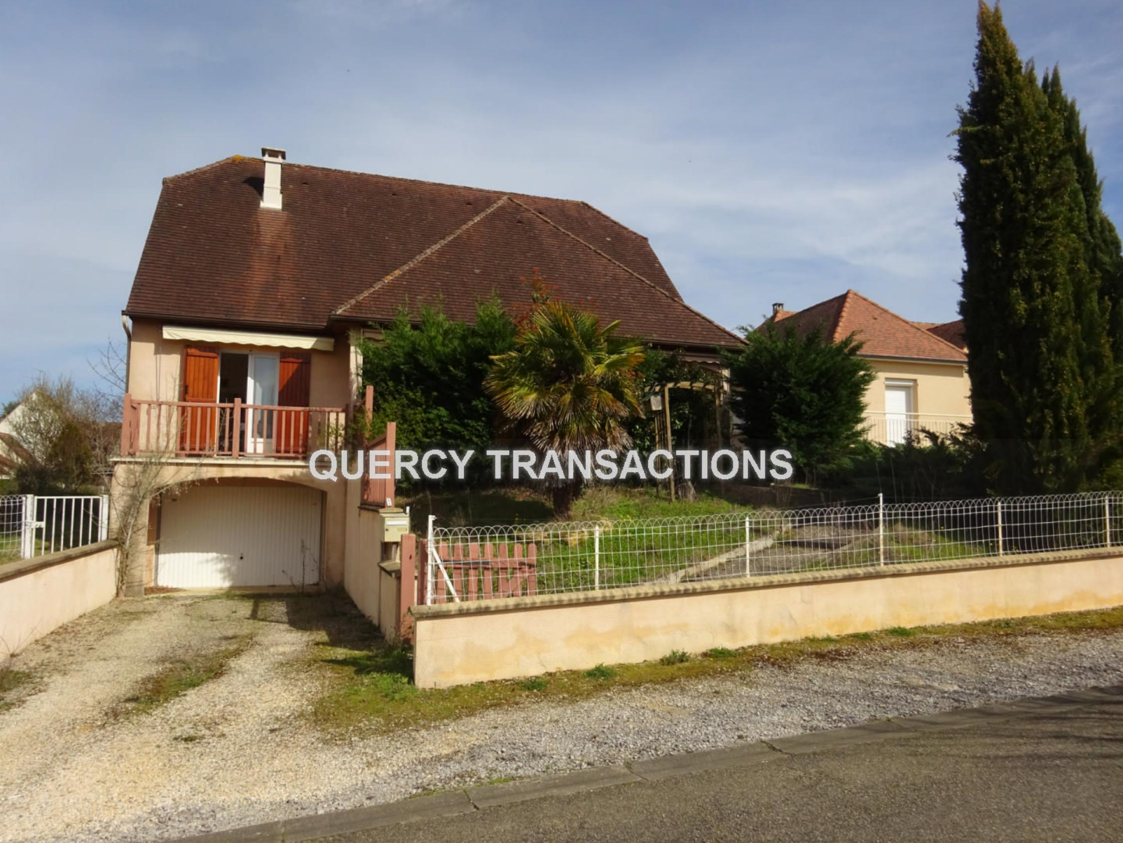
REF : CA6815

Gourdon proche du centre-ville et des commerces, maison d'environ 92 m² de surface habitable sur un terrain de 712 m². Rez de jardin : garage (portail électrique), buanderie, chaufferie, (total environ 100 m²). Rez de chaussée : entrée, cuisine, séjour, wc, salle d’eau, 2 chambres, dressing
Les informations sur les risques auquel ce bien est exposé sont disponibles sur le site Géorisques www.georisques.gouv.fr

Prix : 197 900 € *
* Honoraires à charge de l'acquéreur : 6,97% soit 185 000 € net vendeur.

Surface Habitable : 92 m²  Surface Terrain : 712 m²  N° de chambres : 2  Etat : Bon | Année de construction : 1980  Chauffage : Gaz  Taxe Foncière : €

Situation du bien:  1ère Périphérie  Rez de Jardin:  Buanderie 24,56 m²  Chaufferie cave 40,24 m²  Garage 36,05 m²  Rez de chaussée:  2 Chambres 14,89 - 12,23 m²  Dressing 5,93 m²  Hall d'entrée 8,07 m²  Séjour 28,29 m²  Salle d'eau 5,51 m²  Terrasse 20 m²  DPE:  Consommation énergétique en énergie primaire  Emission de gaz à effet de serre  Chauffage:  CC Gaz par le sol cuve enterrée  Climatisation réversible dans le sejour  Equipements de Cuisine:  Cuisinière au gaz | Equipements de Cuisine (suite):  Four  Frigo  Hotte aspirante  Lave vaisselle  Equipements divers:  Double vitrage  Tout à l'égout  Equipements Electrique:  Câble TV  Porte de garage électrique  Téléphone  Fenêtres:  Double vitrage  PVC  Volets bois  Services:  Calme  Commerces 500 m  Ecole 1 km  Gare 1 km  Hôpital 1 km  Internet / ADSL  Plain-pied  Terrain:  Arboré  Cloturé  Portail  Toiture:  Tuiles



- Tel: «tel_agence-

